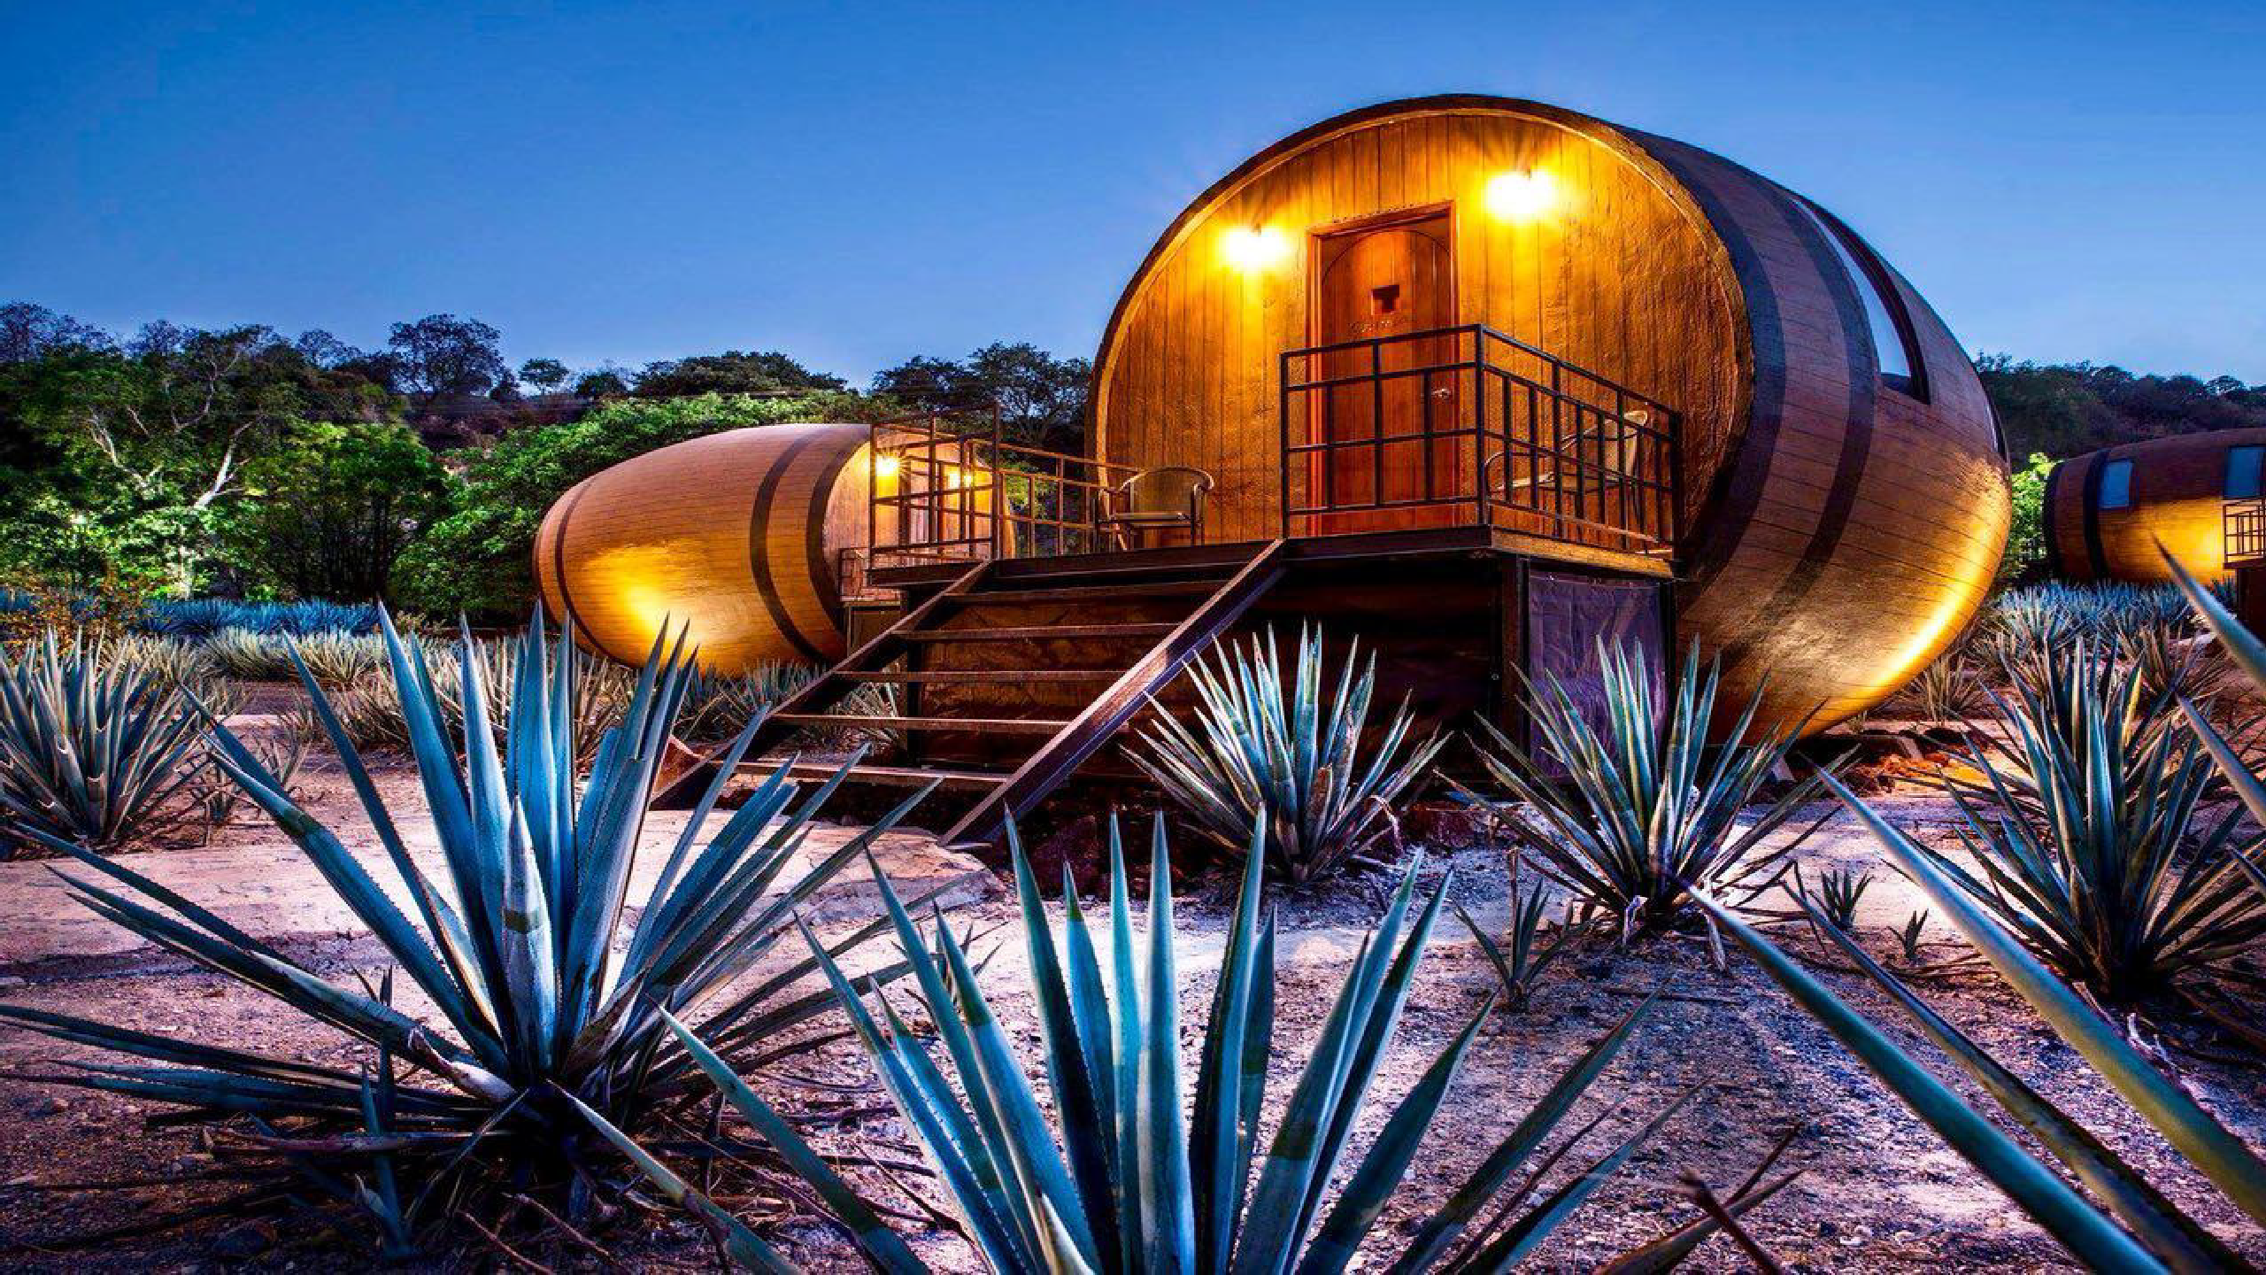

COLONIAL CLASICO

Duración
8 Días / 7 Noches.

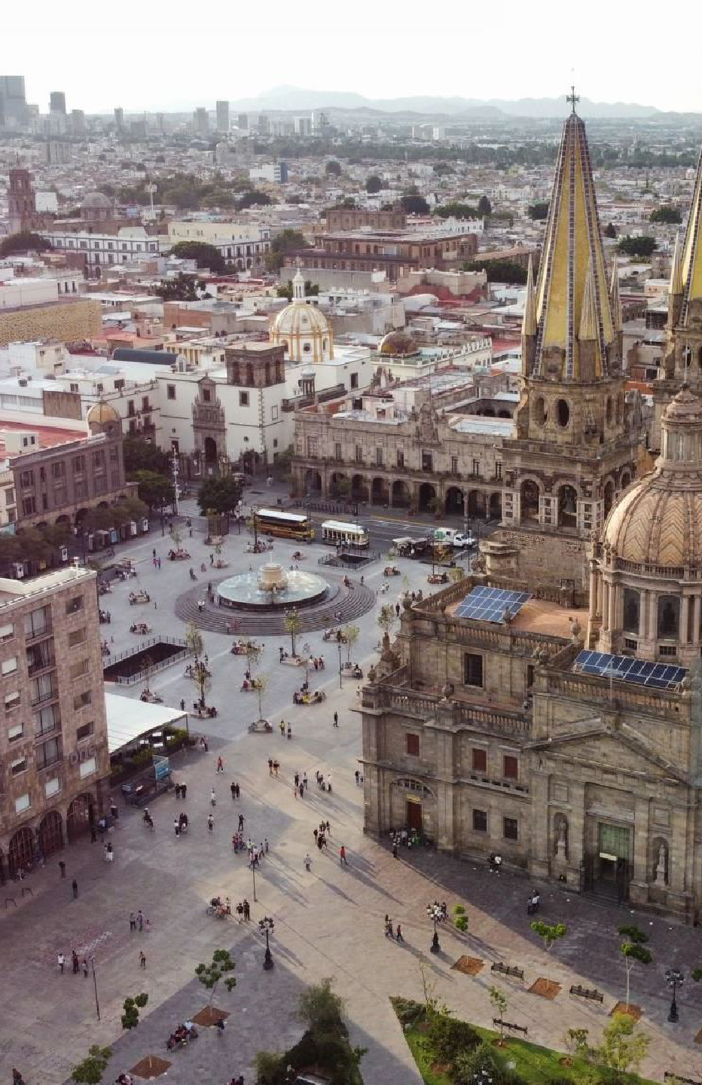El Precio Incluye

- Traslados aeropuerto – Hotel – Aeropuerto
- Desayunos Diarios desde el día 2
- Traslados terrestres en todas las ciudades
- 3 noches de hospedaje en Cd de México con desayuno
- Tour Basílica de Guadalupe y Pirámides de Teotihuacán
- 1 noches de hospedaje en San Miguel de Allende Hotel Imperio de los Ángeles
- 2 noches de hospedaje en Guadalajara Hotel Los Morales
- 1 noches de hospedaje en Morelia Hotel Misión Morelia
- Tour Querétaro – San Miguel de Allende (Salidas lunes y jueves)
- Tour Guanajuato – City Guadalajara
- Tour hacienda Tequilera con degustación y Tlaquepaque con TRES POTRILLOS
- Tour Pátzcuaro- Morelia
- Tarjeta de Asistencia para menores de 75 años con cubrimiento de 20.000 USD, Incluye asistencia COVID-19
- Fee bancario.

*Tarifas sujetas a Cambio sin previo aviso hasta el momento de reserva*

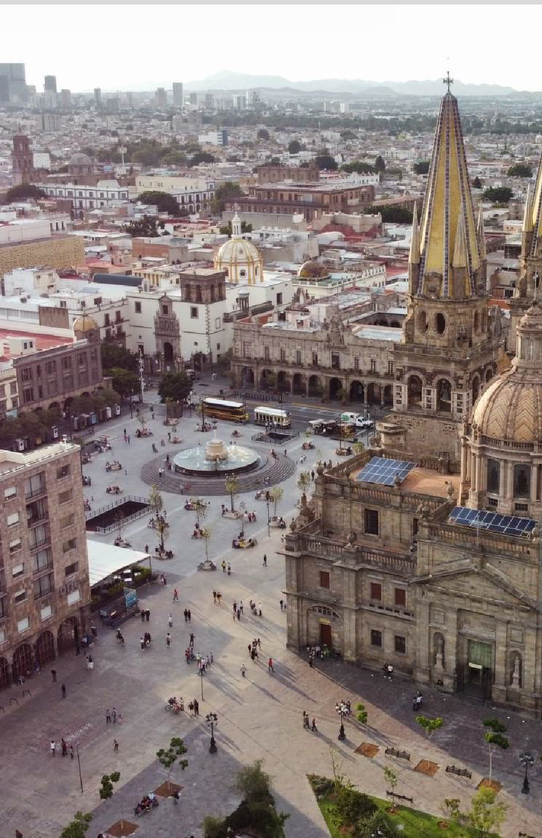

El Precio No Incluye

- Tiquete Aéreo en la ruta BOG / MEX / BOG
- Impuestos del tiquete “Q” “IVA” “TA” “Tasas Aeroportuarias”.
- Gastos no especificados en el programa como servicio de lavandería, llamadas telefónicas. Etc

*Tarifas sujetas a Cambio sin previo aviso hasta el momento de reserva*

TARIFAS 2025
PRECIOS POR PERSONA EN DOLARES
HOTELES CD DE MEXICO | SGL | DBL | TPL | CHD
REGENTE | 1254 | 930 | 855 | 564
ESTORIL | 1274 | 930 | 861 | 576
ROYAL REFORMA | 1340 | 969 | 900 | 583
CASA BLANCA | 1332 | 712 | 916 | 583
PLAZA FLORENCIA | 1402 | 1020 | 923 | 587
GALERIA PLAZA (Hab Deluxe) | 1414 | 1062 | 981 | 603

- NOTA: LOS PASAJEROS DEBEN LLEGAR VIERNES O SABADOS
SUPLEMENTOS PRECIOS POR PERSONA

COSTO POR TRAYECTO AIFA  (SI SOLO ES IDA O SOLO LLEGADA) | COSTO LLEGANDO Y SALIENDO POR EL  MISMO AEROPUERTO AIFA
45 USD | 89 USD

*Tarifas sujetas a Cambio sin previo aviso hasta el momento de reserva*
SAN MIGUEL DE ALLENDE | SGL | DB  L | TPL | CH  D
VALOR POR NOCHE  (VIERNES O SABADO) | 73 | 31 | 21 | 27

Tiene incluido Desayuno: desde el día 2

Vigencia al 15 de diciembre 2025, no aplica para formula 1, semana santa, día de muertos y fiestas decembrinas.

El orden del itinerario puede varias según la disponibilidad de cada Tour.

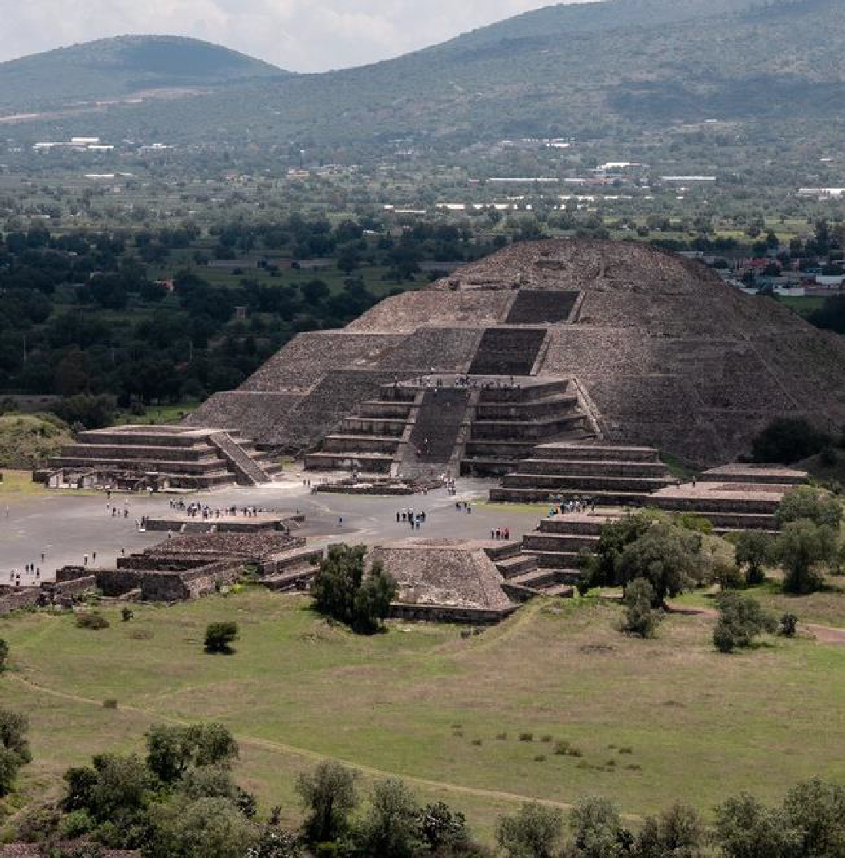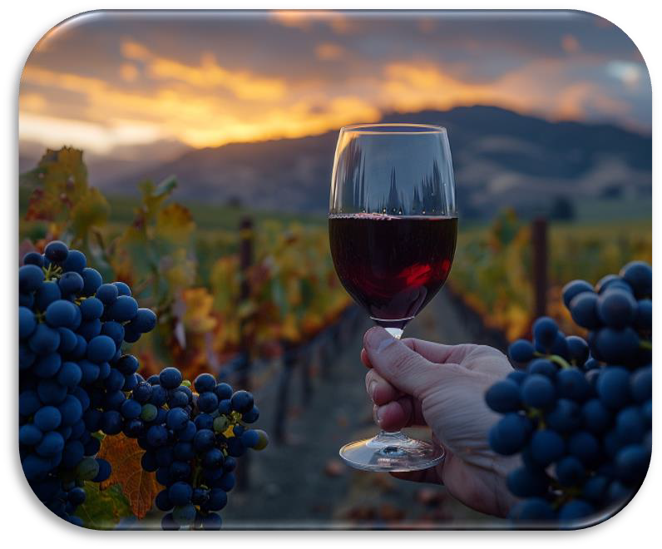Día 1. BOGOTA - MÉXICO
Salida de Bogotá y arribo a Ciudad de México. Recepción y bienvenida por el personal de la agencia. Durante el traslado al Hotel el guía dará indicaciones acerca de los recorridos.

Dia 2. BASÍLICA DE GUADALUPE - TEOTIHUACÁN
Después del desayuno incluido Comenzaremos en el sitio arqueológico de Tlatelolco (sin ingresar), antigua ciudad prehispánica que junto a la ciudad de Tenochtitlán forjaron el imperio mexica, veremos la Plaza de las Tres Culturas lugar donde se dieron las tres grandes tragedias históricas de la CDMX. En seguida, partiremos a la Zona Arqueológica de Teotihuacán conoceremos las pirámides del Templo de la Luna y el Templo del Sol, antes, pasaremos a una exquisita degustación de tequila y mezcal artesanales y “pulque” un licor natural que proviene del maguey (fique). Después del almuerzo, pasaremos a la Basílica de Guadalupe que es el sitio donde radica la imagen original de la Virgen de Guadalupe. Conoceremos la historia de sus apariciones, así como de los templos que se encuentran adyacentes. Pasaremos a ver el manto original, así como al área de bendiciones, y por supuesto, tiempo libre para misa (garantizada) o de esparcimiento conforme a las instrucciones de nuestro guía. Finalmente, retornaremos a nuestro hotel.

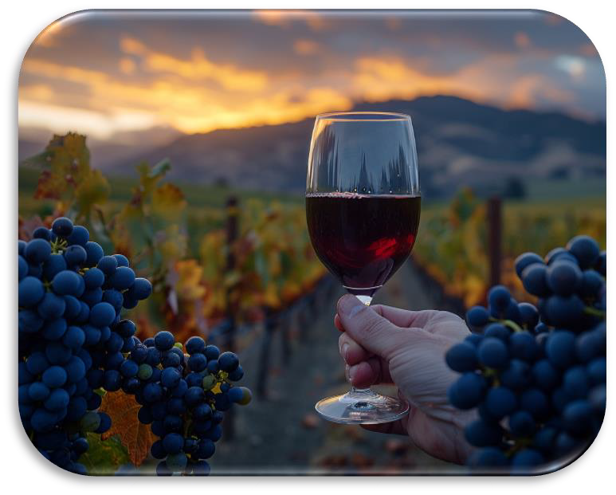DIA 3. QUERETARO – SAN MIGUEL DE ALLENDE
Después del desayuno incluido Al llegar al Estado de Querétaro (cuna de la guerra de independencia) observaremos su antiguo acueducto con sus 74 arcos, una altura media de 28.5 mts y sus 1298 mts. Conoceremos el “Panteón de los queretanos ilustres” donde se encuentra la tumba de Doña Josefa Ortiz de Domínguez la mujer que le dio libertad a México y la mente maestra del movimiento de independencia. Posteriormente, conoceremos el Templo de la Santa Cruz, lugar donde fue capturado el último emperador de México, su Maximiliano de Habsburgo (1867). En seguida, caminaremos hacia el Palacio Municipal de Querétaro (antigua casa de Doña Josefa Ortiz de Domínguez) y la “fuente de los perros”. Luego, visitaremos el “Ex Convento Franciscano” que fue el primer edificio religioso construido en Querétaro. Después del almuerzo, partiremos al municipio de San Miguel de Allende en el Estado de Guanajuato, donde veremos una panorámica del pueblo mágico y conoceremos su “Parroquia de San Miguel Arcángel” de arquitectura neogótica y cantera rosa; pasearemos por sus calles y conoceremos el “Ex Convento de San Francisco y Templo de San Antonio de Padua” que es donde “Cantinflas” grabó parte de su película “El padrecito”. Al instante, conoceremos la primera bomba de gasolina de San Miguel de Allende, la “Plaza de la Soledad” y el “Templo de la Virgen de la Salud” de portada de concha e iconografía católico- indígena. Posteriormente, conoceremos la casa “El arca de Noe” una casa hecha de cantera rosa propiedad de un judío donde que representó los animales del pasaje bíblico. Al terminar, alojamiento en San Miguel de Allende.

Dia 4. GUANAJUATO – GUADALAJARA
Después del desayuno incluido Iniciamos en el “Callejón del beso” lugar donde tiene origen una leyenda como la de Romeo y Julieta. Después de las fotos, de dos jóvenes cuyo amor prohibido terminaría en tragedia, algo muy parecido a la historia de Romeo y Julieta. En seguida, conoceremos la “Plaza de la paz”, así como la “Basílica Colegiata de Nuestra Señora de Guanajuato” Posteriormente, caminaremos entre sus calles y veremos el “Templo de San Diego” de estilo churrigueresco, así como el famoso “Teatro Juárez” una construcción de finales del siglo XIX, neoclásico y art decó con sus nueve musas hechas en bronce. Después, conoceremos la “Casa de Jorge Negrete” lugar donde nacería el “Charro Cantor. En seguida, veremos la “Universidad de Guanajuato”. Pasaremos al “Mercado Hidalgo” y por último a la “Alhóndiga de Granaditas” fue el bastión militar española donde se obtuvo la primera victoria militar en la guerra de independencia (1810). Al terminar, nos dirigiremos a la ciudad de Guadalajara, capital del Estado de Jalisco también conocida como “La perla de Occidente” donde conoceremos la “Catedral de Guadalajara” con sus grandes torres de estilo neogótico y dedicada a Santa María de la Asunción en su interior se encuentra el cuerpo incorrupto de Santa Inocencia. Después, conoceremos la “Plaza de la Concordia”, al igual que la historia del “Teatro Degollado” obra del arquitecto Jacobo Gálvez con su espectacular frontis. Al instante, conoceremos la “Fuente de los fundadores” donde se resaltan diversos íconos de la historia de la fundación de Guadalajara. En seguida, nos desplazaremos a la fuente “Inmolación de Quetzalcóatl” y para finalizar, conoceremos el “Hospicio Cabañas” donde encuentran los murales del prestigiado pintor jalisciense José Clemente Orozco. Al terminar, Alojamiento en Guadalajara.

Dia 5. TEQUILA – TLAQUEPAQUE – TRES POTRILLOS
Después del desayuno incluido Partimos al pueblo de Tequila, la tierra por excelencia donde nació el licor más famoso de México. Observaremos los paisajes agaveros y parte de la Sierra Madre Occidental. Al llegar, visitaremos la “Parroquia de Santiago Apóstol”, y, en seguida, conoceremos los murales de Martín de la Torre Vega, al interior del Palacio Municipal de Tequila. Posteriormente, ingresaremos a una casa tequilera en donde conoceremos el proceso de elaboración del tequila y degustaremos los diversos tipos que existen de este elixir mexicano. Al terminar, nos dirigiremos al rancho de “Los Tres Potrillos” donde (si lo permiten las autoridades del lugar) ingresaremos al rancho conoceremos con respeto la tumba de Don Vicente Fernández. Después del almuerzo, nos dirigiremos al pueblo de Tlaquepaque que está cercano a la ciudad de Guadalajara famosa por sus diversas artesanías hechas de barro, latón o aluminio, así como de vidrio soplado. También encontraremos buenas ofertas en trabajos hechos en piel, y sin duda, un lugar exquisito para degustar un rico café. Nota: Acceso al rancho de los Tres Potrillos conforme a lo horarios establecidos por las autoridades, ya que es una propiedad privada.al terminar alojamiento en Guadalajara

Dia 6. PATZCUARO – MORELIA
Después del desayuno incluido. Partiremos al Estado de Michoacán la tierra de los mejores aguacates del mundo. Llegaremos al pueblo mágico de Pátzcuaro que en la lengua purépecha-tarasco significa “Puerta del cielo”. Caminaremos entre sus calles empedradas y sus casas pintadas de blanco con teja roja. Visitaremos la “Basílica de la Virgen de la Salud”, construida encima de una pirámide prehispánica y donde se encuentra la imagen sagrada, a la cual, tendremos la oportunidad de poder tocar el manto de la virgen. En seguida, caminaremos hacia el antiguo “Colegio Jesuita” y el “Templo de San Ignacio de Loyola”, construcciones del siglo XVI donde observaremos la forma en que los nativos de estas tierras visten y colocan las imágenes religiosas. Después, nos dirigiremos al “Templo del Sagrario” donde en su interior está la imagen de la Virgen del Rosario. En seguida, visitaremos la “Casa de los Once Patios” donde se ofrecen las diversas artesanías propias del estado y la región. Después del almuerzo, conoceremos la “Plaza Vasco de Quiroga” la misma que aparece en el filme “Coco” y que es el centro del pueblo. Pasaremos rápidamente a la “Biblioteca Gertrudis Bocanegra”, donde conoceremos el mural de Juan O’ Gorman “La historia de Michoacán”.

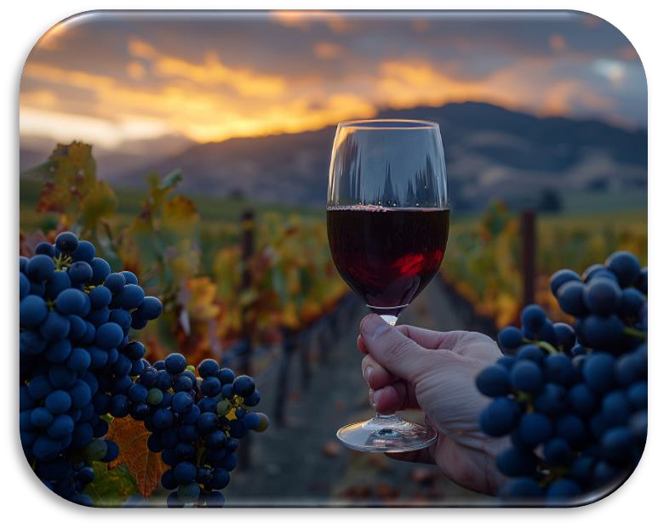
Después, partiremos a Morelia, donde conoceremos su catedral de cantera rosa y sus bellos altares, así como la plaza de armas. Después, caminaremos hacia el “Jardín de las Rosas” un lugar bohemio donde encontraremos diversos restaurantes en un ambiente romántico y placentero. A lado, tendremos el templo de “Santa Rosa de Lima” de estilo barroco churrigueresco. En seguida, conoceremos el “Palacio Clavijero” un recinto dedicado a la cultura. Para finalizar, conoceremos la “Fuente de las Tarascas” que representan tres princesas tarascas, así como las tres regiones más importantes del estado y sus frutos endémicos. Para finalizar, veremos el acueducto de Morelia con 253 arcos y una longitud 1700 mts. e ingresaremos al “Santuario de la Virgen de Guadalupe” de barroco cocido y policromado formando esculturas de flores con revestimiento de oro. Alojamiento en Morelia.

Dia 7. MORELIA – CIUDAD DE MÉXICO
Después del desayuno incluido caminaremos por las calles de Morelia, llamada Patrimonio de la Humanidad por la UNESCO en 1991, su centro histórico enmarcado por construcciones de cantera rosa con toques coloniales y presumiendo algunas de sus magníficas edificaciones barrocas que datan del siglo XVI, época en la que fue fundada por colonos españoles. Originalmente fue llamada Valladolid, aunque se le cambió el nombre en 1828 en honor José María Morelos y Pavón, héroe del movimiento de Independencia en México y quien nació en esta bella ciudad. Es altamente recomendable recorrer la Calzada de Guadalupe a pie, ya que te permitirá admirar de cerca varios de los monumentos catalogados como de relevancia arquitectónica. Por la tarde salimos hacia la Ciudad de México donde nos alojaremos. Almuerzo y cena por cuenta del pasajero.

Dia 8. CIUDAD DE MÉXICO -BOGOTA
Desayuno incluido a la hora prevista TRASLADO AL AEROPUERTO, para tomar vuelo con destino a Bogotá.

FIN DE NUESTROS SERVICIOS.

COLONIAL CLASICO

Duración
8 Días / 7 Noches.

